**Release Note And Install Guide**

**Name:** Nguyễn Thanh Việt

1. **Back-end**: Đã hoàn thành phần service có log, db(JPA), WebApi(Spring Boot), RDBMS(MYSQL), Spring Security, Json Web Token.
2. **Front-end**: Trong front-end em đã apply Bootstrap with Template + AungularJS để làm ra **User-Site** và **Admin-Site** và call các **services** từ bên Back-end.
3. **Result And Install Guide**
4. **User-Site:**

+ Login Page

+ Jobs Page with Search Job

+ Job Details Page

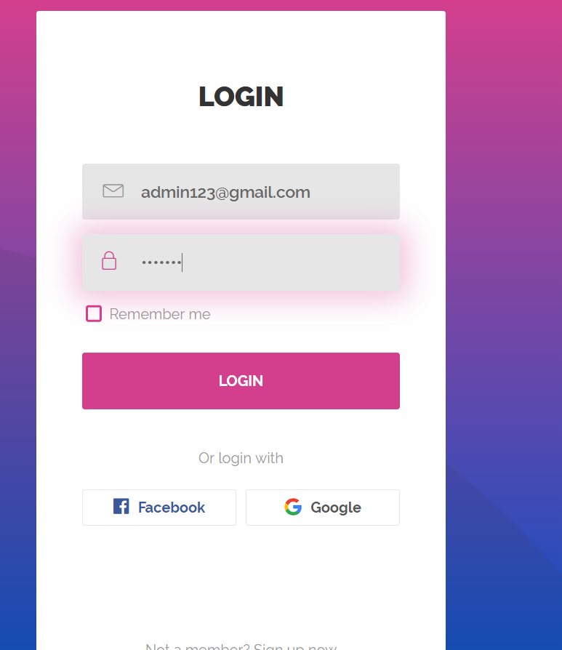

Login Page

Username: [admin123@gmail.com](mailto:admin123@gmail.com)

Password: 1234567

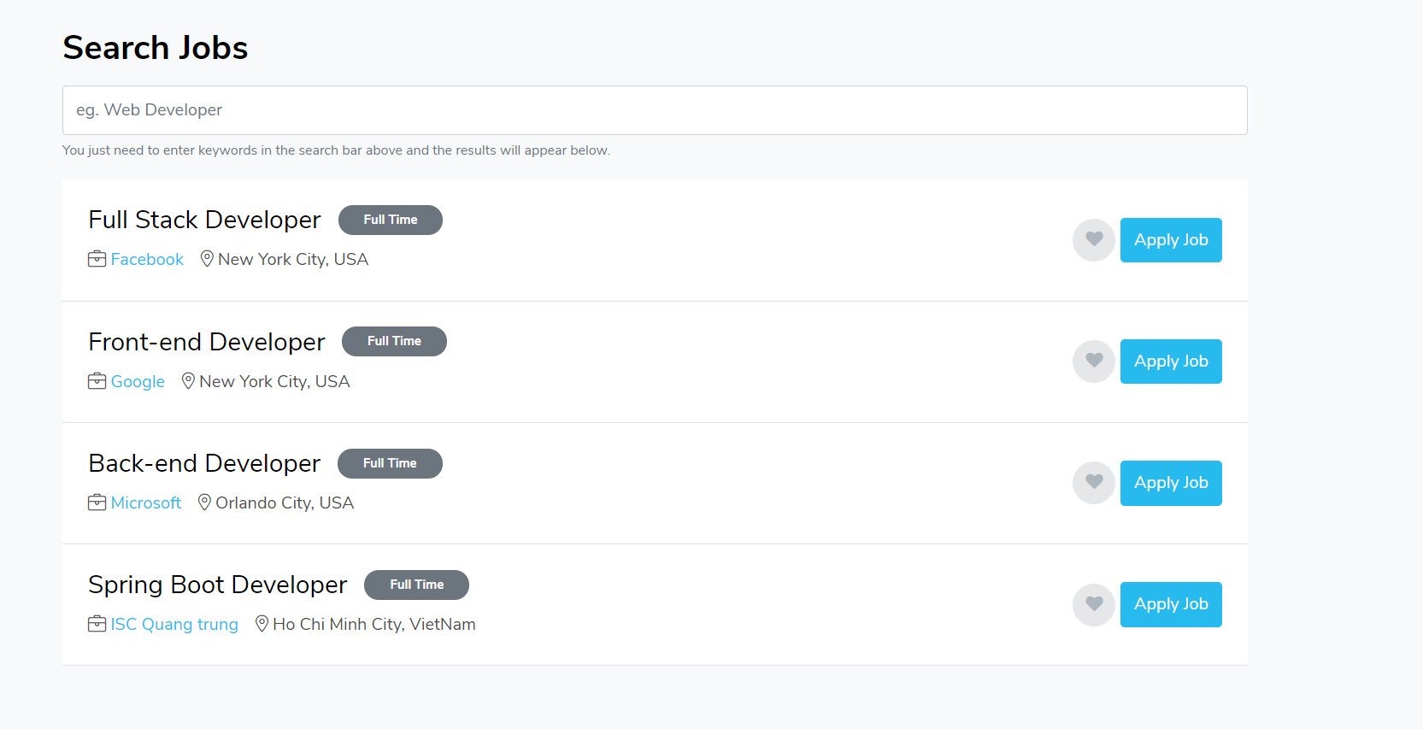

Jobs Page

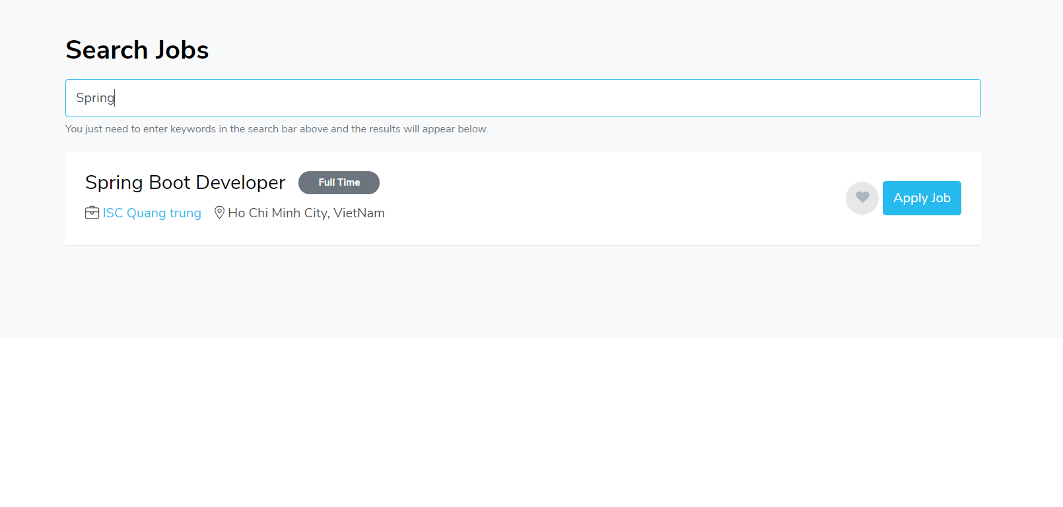Search Job

Khi search job xong chúng ta nhấn vào nút Apply Job bên tay phải để xem job details

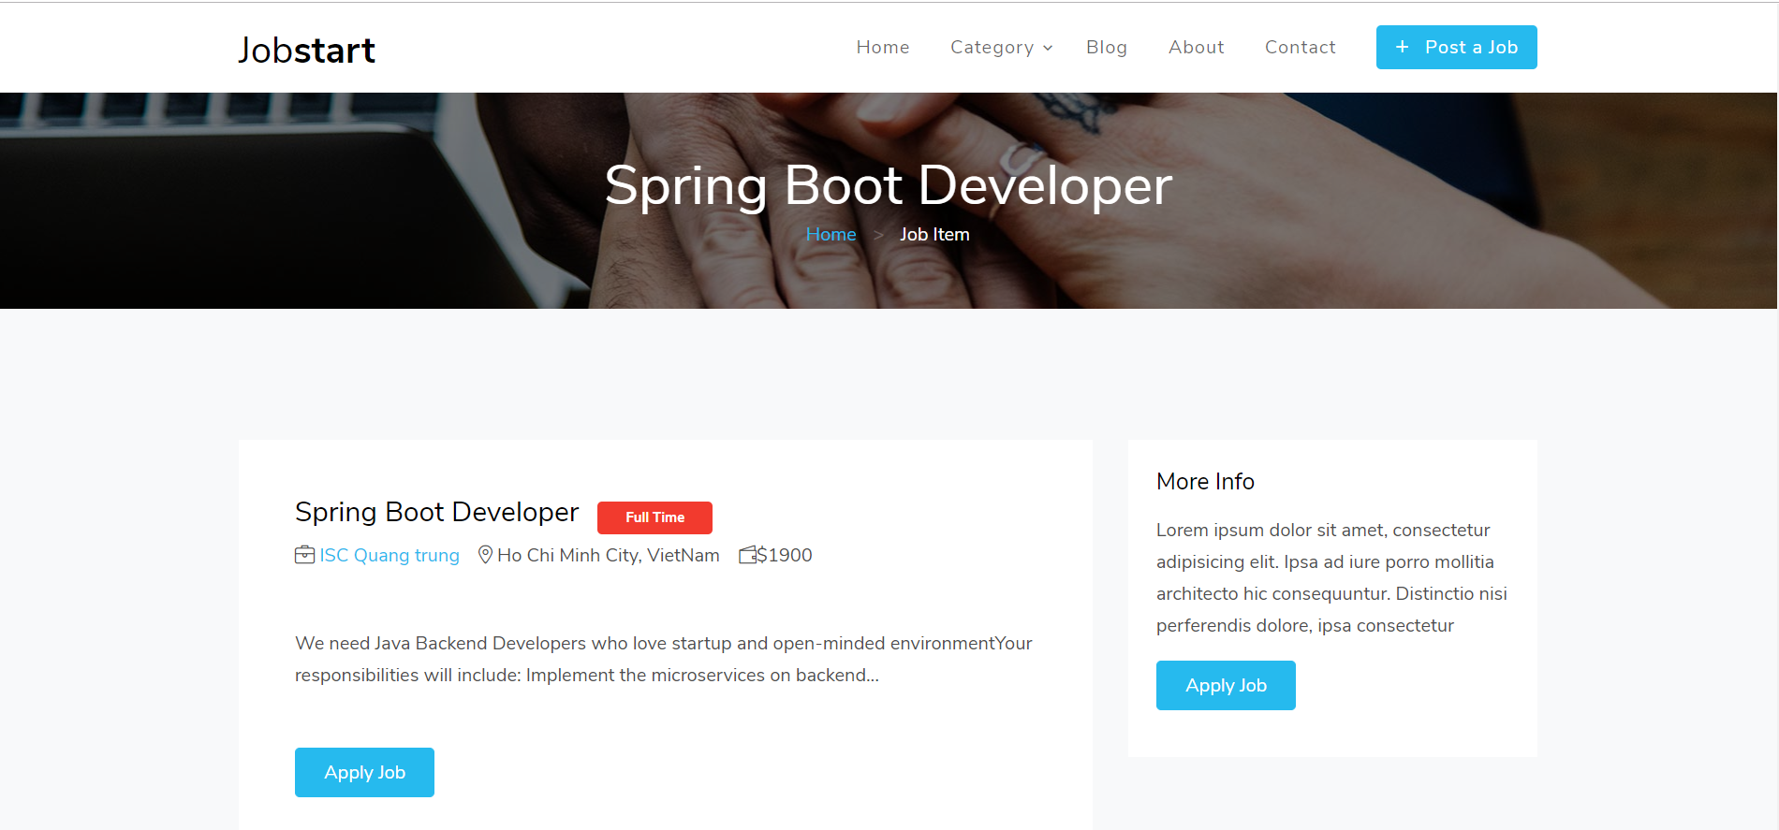

Job Details

1. **Admin-Site**

+ Login form

+ Crud jobs

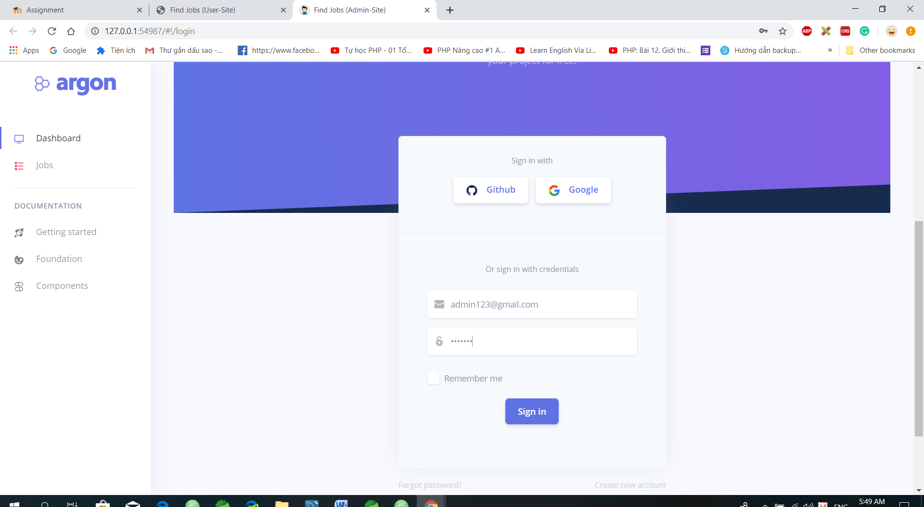

Login Form

Username: [admin123@gmail.com](mailto:admin123@gmail.com)

Password: 1234567

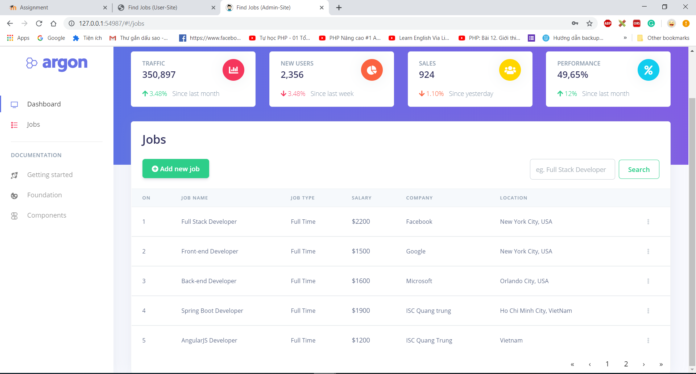

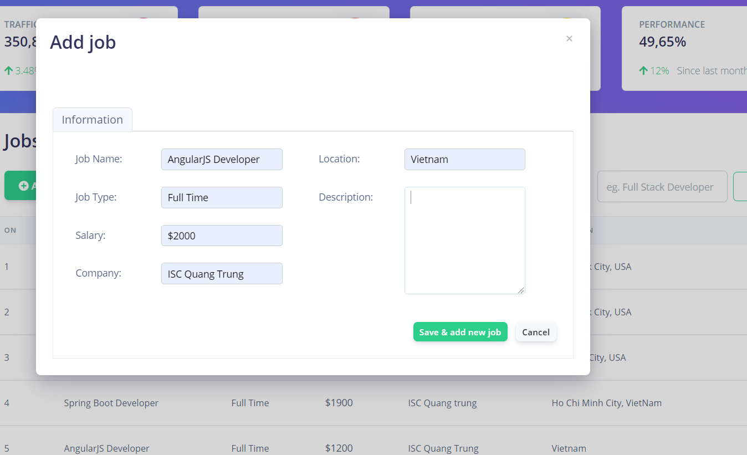

Add New Job

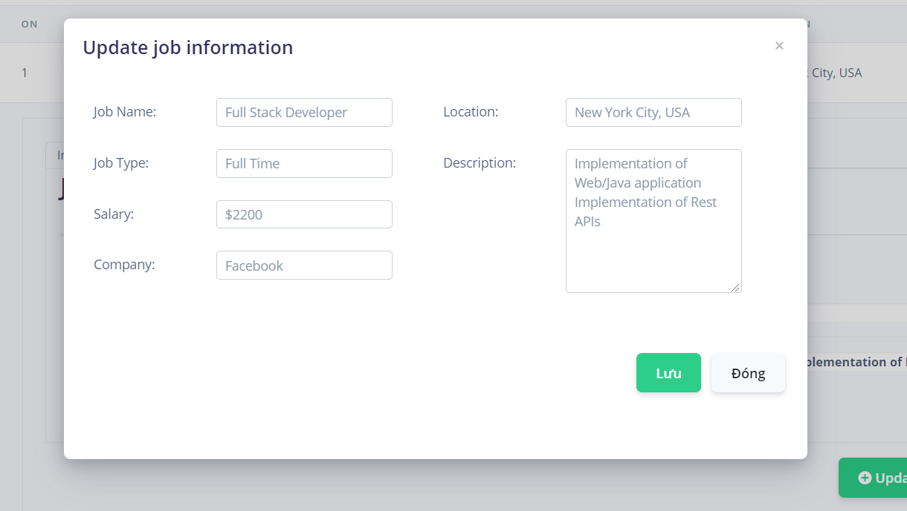

Update Job

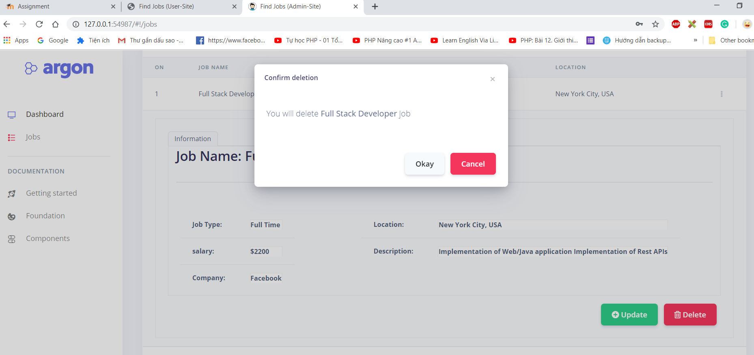

Delete Job

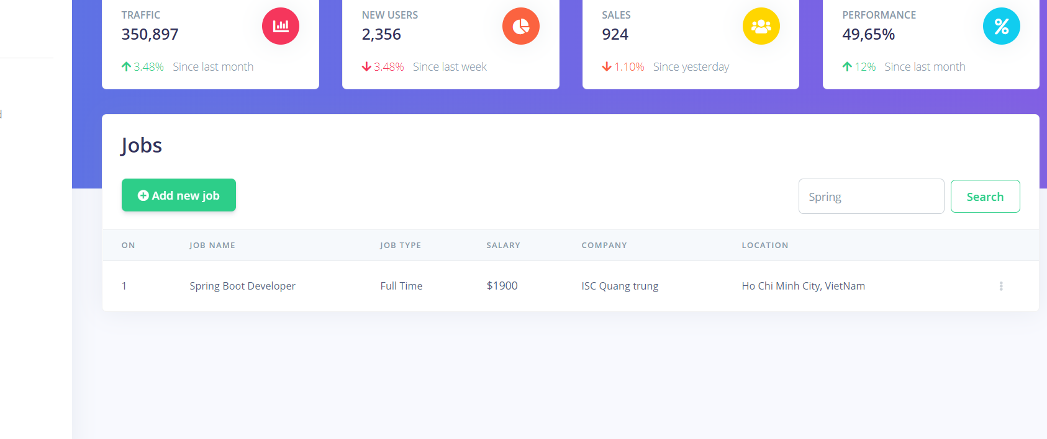

Search Job